清華大學一O三學年度女籃新生盃報告書
˙競賽辦法
壹、 參賽資格：
本校學生 (大學部、碩士班、博士班)， 一、以系為單位，報名表上填妥科系及負
責人即可， 球員於比賽時持學生證證明登錄後即可上場。 二、若系上大學部女生
未滿40人，可採兩系聯隊方式，參賽不需繳交報名人員名單。
貳、 報名日期：
即日起至9/25(三)中午12點。
參、 報名費用:
1500元整（請於第一場比賽時繳交）。
肆、 比賽日期：
九月二十九日(一)起 （賽程九月二八日將公佈於楓橋nthu版、FB清大六號球）。
伍、 比賽地點：
清華大學新體二樓。
陸、 比賽規則：
預賽上下半場各十五分鐘，中場休息三分鐘；除罰球、暫停外不停錶，終場結束前
兩分鐘停錶，上下半場兩隊可各暫停兩次。一隊只能有一名籃球專項體保生在場上。
決賽分為四節，每節八分鐘；除罰球、暫停外不停錶，終場結束前兩分鐘停錶，每
隊每節可暫停一次。場上僅能有一位籃球專項體保生，且限上一三節。（其餘籃球
規則同1998～2008年業餘國際籃球規則）。
柒、 獎勵：
第一名至第三名頒發獎金。
捌、 注意事項：
(一)各隊請於比賽開始前十五分鐘到場登錄，遲到十分鐘以棄權論。 (二)請攜帶學
生證，以備查驗。 (三)同隊之隊友請著同色系服裝或球衣，主辦單位不會另外提供
號碼衣以示區分；參照賽程，隊名在前者請著淺色系衣服，隊名在後者請著深色系
衣服。
比賽過程:
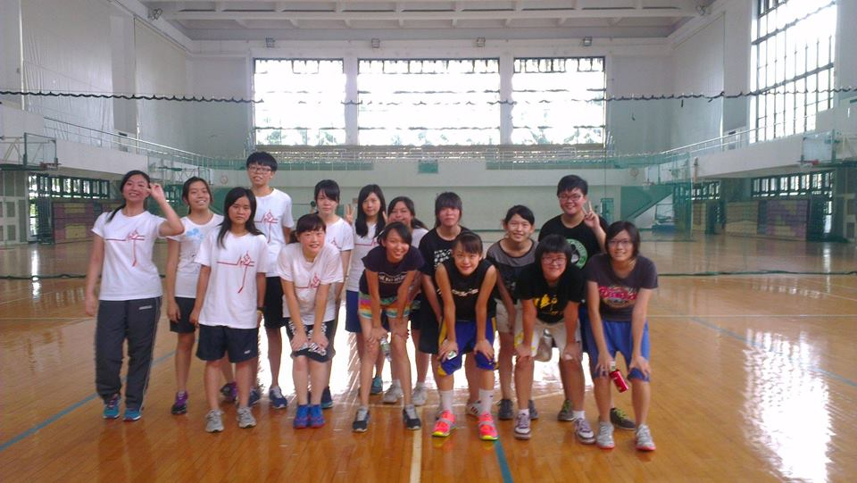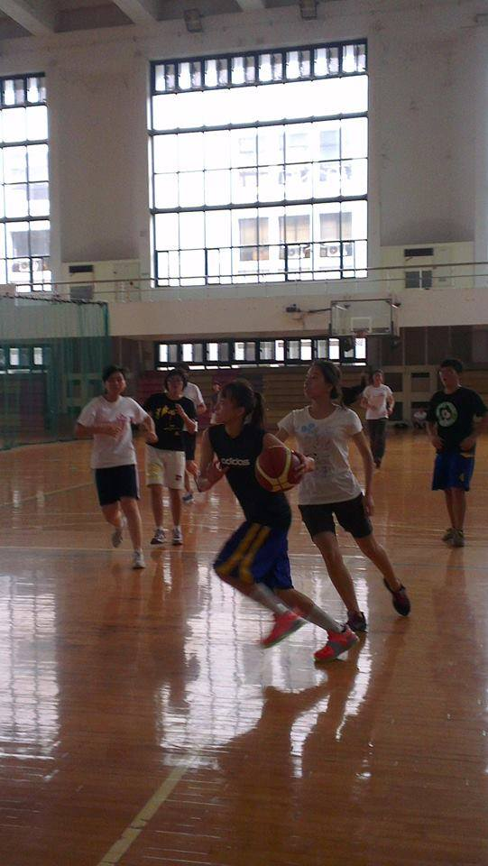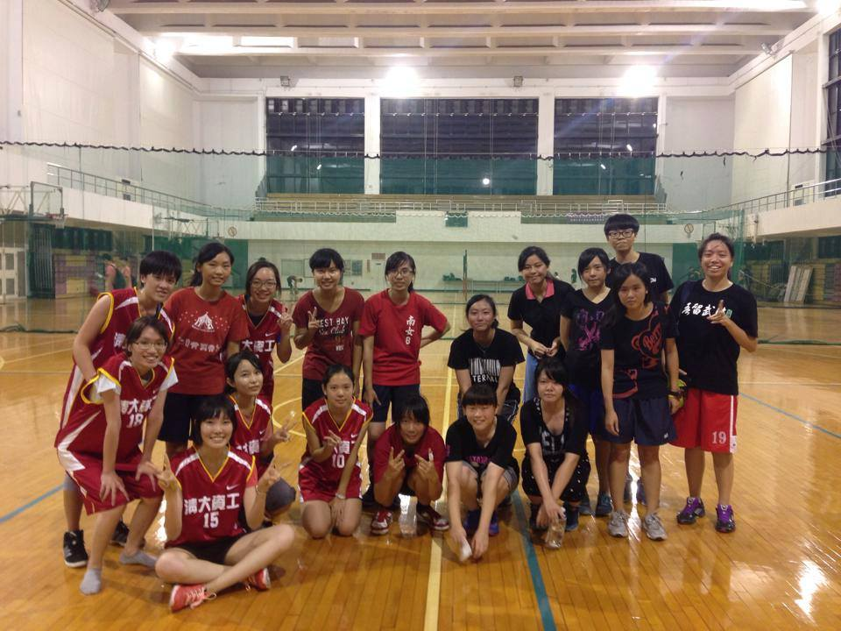
比賽結果:
冠軍:醫環+醫工聯隊
亞軍:工工系
季軍:動機系
殿軍:經濟系

